UCHWAŁA NR ……/…../2021
RADY GMINY …………..
z dnia ………………… r.

w sprawie przyjęcia dokumentu strategicznego pn. Program Rozwoju Gminy Ludwin na lata 2021-2027 z perspektywą do 2035 roku

Na podstawie art. 18 ust. 2 pkt 6a ustawy z dnia 8 marca 1990 roku o samorządzie gminnym (t.j. Dz. U. z 2020 r. poz. 713 z późn.zm) oraz w związku z art.9 pkt. 6 i art. 15 ust 4 pkt. 2 art.9 pkt. 6 ustawy z dnia 6 grudnia 2006 r. o zasadach prowadzenia polityki rozwoju (Dz. U. z 2021 r. poz. 1057), w związku z Porozumieniem w sprawie współpracy ponadlokalnej w sprawie przystąpienia, do opracowania i wdrażania Ponadlokalnej Strategii Rozwoju dla obszaru funkcjonalnego obejmującego Gminę Cyców, Gminę Ludwin, Gminę Milejów, Gminę Puchaczów, Gminę Urszulin na lata 2021 – 2027 z perspektywą do 2035 roku z dnia ……………………………, w odniesieniu do uchwały Rady Gminy …….. nr …… z dnia w sprawie przyjęcia dokumentu strategicznego pn. Zielone Zagłębie - Strategia rozwoju ponadlokalnego na lata 2021-2027 z perspektywą do 2035 roku, uchwala się, co następuje:

§ 1.
Przyjmuje się do realizacji dokument strategiczny pn. Program Rozwoju Gminy Ludwin na lata 2021-2027 z perspektywą do 2035 roku, stanowiący załącznik do niniejszej uchwały.

§ 2.
Wykonanie uchwały powierza się Wójtowi Gminy.

§ 3.
Uchwała wchodzi w życie z dniem podjęcia.

Przewodniczący Rady Gminy …..
………………..

Załącznik 1 do Uchwały nr …………………
Rady Gminy ………………..
z dnia ………………….
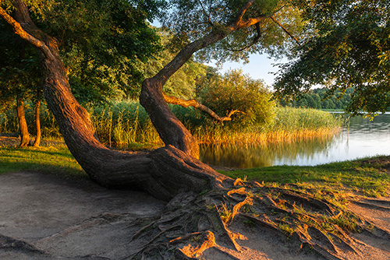

W ramach Strategii Rozwoju Ponadlokalnego Obszaru Zielone Zagłębie

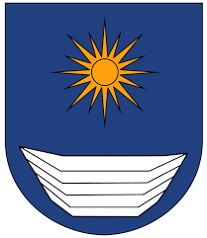

Spis treści

1. Ogólne informacje o Gminie 2
2. Społeczeństwo 3
3. Zasoby przyrodnicze 5
4. Infrastruktura sieciowa i zasoby mieszkaniowe 7
5. Gospodarka 9
6. Doświadczenie w pozyskiwaniu środków unijnych 11
7. Wizja, cel strategiczny i cele operacyjne oraz zidentyfikowane kluczowe projekty wdrożeniowe …………………………………………………………………………………………………………………………………………………12
Kluczowe, ponadlokalne przedsięwzięcia obszaru funkcjonalnego Zielone Zagłębie 14
Projekty uzupełniające wg celów operacyjnych 16
Lista gminnych, kluczowych projektów inwestycyjnych zdiagnozowanych na etapie konsultacji: 18

Ogólne informacje o Gminie

Gmina Ludwin położona jest w powiecie Łęczyńskim w województwie lubelskim.
Gmina posiada połączenia komunikacją zbiorową prywatną z Lublinem, Łęczną, Ostrowem Lubelskim, a także z Sosnowicą. Niestety, liczba połączeń cały czas maleje.
W Gminie Ludwin znajduje się 21 sołectw, są to: Czarny Las, Kaniwola, Piaseczno, Rozpłucie Pierwsze, Rozpłucie Drugie, Jagodno, Rogóźno, Ludwin, Ludwin-Kolonia, Grądy, Zezulin Drugi, Zezulin Pierwszy, Zezulin Niższy, Radzic Stary, Kocia Góra, Dąbrowa, Dratów, Kobyłki, Uciekajka, Krzczeń, Dratów Kolonia.

Rysunek 1 Mapa Gminy Ludwin

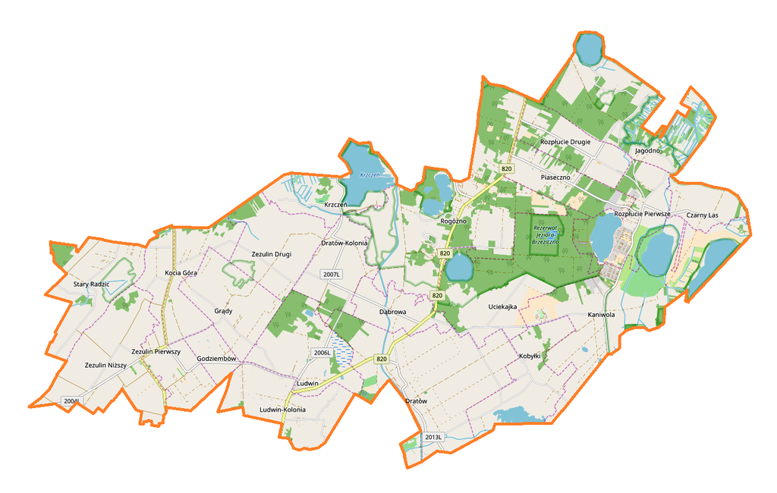
Źródło: Urząd Gminy Ludwin

Społeczeństwo

Gminę Ludwin w 2019 roku zamieszkiwało 5 641 osoby. W porównaniu do poprzednich lat jest to tendencja wzrostowa. W stosunku do powierzchni przekłada się to na gęstość zaludnienia wynoszącą 46 osób na km2. Współczynnik feminizacji wynosi 102 kobiet na 100 mężczyzn. Przyrost naturalny jest dodatni – w ostatnich latach zanotowano wartości przyrostu naturalnego w przedziale od prawie 0,7 do prawie 6 osób na każde 1000 mieszkańców. Pomimo dodatniego przyrostu naturalnego zwiększa się udział ludności w wieku poprodukcyjnym co jednoznacznie wskazuje na proces starzenia się społeczeństwa.
Rysunek 2 Gęstość zaludnienia
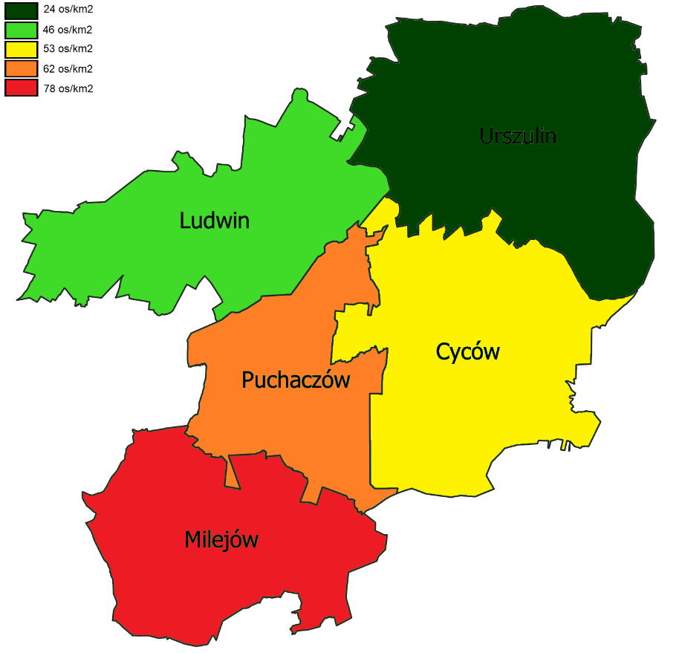

Źródło: opracowanie własne na podstawie danych Banku Danych Lokalnych GUS za 2019 rok
Na terenie Gminy Ludwin nie ma punktów opieki nad dzieckiem do lat 3 (żłobków). Funkcjonują Publiczne Przedszkole w Zespole Szkół nr 1 w Ludwinie oraz punkty przedszkolne w Dratowie, Piasecznie i Zezulinie. Łącznie we wszystkich oddziałach przedszkolnych jest nieco ponad 197 dzieci.
W sektorze oświaty funkcjonują:
1) Szkoła Podstawowa im. Jana Brzechwy w Dratowie,
2) Szkoła Podstawowa im. Marii Konopnickiej w Piasecznie,
3) Szkoła Podstawowa im. ks. Jana Twardowskiego w Zezulinie,
4) Szkoła Podstawowa im. Zgrupowania Partyzanckiego „Jeszcze Polska nie zginęła”, będąca częścią Zespołu Szkół nr 1 w Ludwinie,
W wszystkich zespołach szkół w roku szkolnym 2018/2019 uczęszczało do szkół 478 uczniów. Liczba uczniów w ostatnich latach wzrosła o ponad 15% w stosunku do roku 2015..
Gmina Ludwin cechuje się niezbyt wysoką liczbą pracujących ogółem – w 2019 r. było to nieco ponad 480 osób. Jest to wartość około 15-krotnie niższa niż liczba pracujących w Gminie Puchaczów i ponad dwukrotnie niższa niż w Gminie Milejów. Takie rozbieżności są wynikiem umiejscowienia w Gminie Puchaczów kopalni węgla Bogdanka – największego zakładu pracy w całym obszarze funkcjonalnym, w którym pracują mieszkańcy innych gmin wchodzących w skład obszaru współpracy ponadlokalnej.
Gmina Ludwin notuje dosyć niski poziom bezrobocia. W roku 2019 zarejestrowano 158 osób jak pozostające bez pracy, z czego 86 to kobiety. Stosunkowo duże bezrobocie wśród kobiet może wynikać bądź z małej podaży etatów dla kobiet lub problemami w zapewnieniu opieki dla osób zależnych (dzieci i osób starszych wymagających opieki).
Wsparcie osób zagrożonych wykluczeniem na terenie Gminy Ludwin wymaga nowych form opieki środowiskowej i aktywizującej. Jedyny Klub Seniora działa przy ośrodku kultury.

Wyzwania i kierunki rozwoju do 2030 roku:
- w odniesieniu do wzrastającej liczby dzieci do lat 5, w związku z możliwością pozyskania dofinansowania punktów przedszkolnych prowadzonych w przedsiębiorstwach lub przez podmioty niezależne od samorządu jednym z kierunków rozwojowych jest powstanie nowych miejsc przedszkolnych
- w odniesieniu do rosnącej liczny uczniów szkół oraz przeciwstawieniu trendowi odpływu młodych do miast wojewódzkich należy wspierać wysoką jakość systemu oświaty oraz współpracę szkół z biznesem (praktyki, staże) tak aby kształcić kadry dla lokalnego rynku pracy,
- w odniesieniu do kwestii związanych ze starzejącym się społeczeństwem określa się prosenioralny kierunek rozwoju lokalnego. Planowane są działania zmierzające do rozszerzenia oferty opieki środowiskowej i wsparcia osób z niepełnosprawnościami i seniorów oraz aktywizację tej grupy społecznej,
- w odniesieniu do kwestii prozdrowotnych określa się kierunki rozwoju gminy Ludwin w obszarze wsparcia działalności instytucji świadczących usługi prozdrowotne w tym rehabilitację i fizjoterapię oraz wszelką działalność rekreacyjną – w tym związaną z zagospodarowaniem przestrzeni wspólnej na cele rekreacji i aktywnej turystyki.

Zasoby przyrodnicze

Obszar Zielonego Zagłebia według regionalizacji Kondrackiego położony jest na obszarze Megaregionu Niż Wschodnioeuropejski, Prowincji Niż Wschodniobałtycko-Białoruski, Podprowincji Polesie, w Makroregionie Polesie Zachodnie i Polesie Wołyńskie, w Mezoregionie Równiny Łęczyńsko-Włodawskiej (teren Gminy Urszulin, Gminy Ludwin, Gminy Puchaczów) oraz Obniżenia Dorohuckiego (teren Gminy Puchaczów, Gminy Cyców, Gminy Milejów).
Znaczeniem dla Obszaru Współpracy Gmin Zielone Zagłębie jest występowanie tu złoża węgla kamiennego, który jest częścią lubelskiego basenu karbońskiego. Zasoby karbońskich pokładów węgla zalegających w części wielkiej osi strukturalnej niecki lwowsko-lubelskiej to powierzchnia około 14000 km2. W obrębie gmin: Puchaczów, Ludwin, Cyców znajduje się obszar górniczy kopalni węgla kamiennego Lubelski Węgiel „Bogdanka” S.A. Charakterystycznym elementem krajobrazu terenów górniczych są powstające hałdy tworzone z tzw. skały płonej. Skała płona powstaje z odpadów przy wydobywaniu węgla. Składa się z kamieni, łupków mułowych oraz iłowców o naturalnej zawartości metali ciężkich i pierwiastków radioaktywnych. Doskonale nadaje się do rekultywacji terenów zdegradowanych, np. przez byłe kopalnie pisaku. Taki program rekultywacji dołów po kopalinach oraz restytucji pierwotnego krajobrazu został już wdrożony przez kopalnię w Bogdance.
Wśród innych surowców naturalnych występujących na terenie obszaru współpracy ponadlokalnej wymienić należy torfy, gliny i piaski. Pod względem wartości bonitacyjnej gruntów ornych w zdecydowanej większości gmin przeważają gleby średniej jakości (IV klasa).
Brak ingerencji człowieka stwarza duże możliwości dla powstających zbiorników wodnych w samoregulacji i samozagospodarowaniu, dzięki czemu stanowią ostoję ptactwa wodnego. Są również atrakcją dla wędkujących turystów. Jednym z elementów przyrodniczych środowiska, który w największym stopniu decyduje o jakości życia człowieka są wody. Według podziału hydrogeologicznego kraju OF leży na obszarze 407 Niecki lubelskiej (Chełm-Zamość). Sieć rzeczna jest dobrze rozwinięta. Wszystkie akweny OF cechuje duże zróżnicowanie pod względem pochodzenia, żyzności, zarybienia i czystości wód. Największą rzeką przepływającą przez teren powiatu jest Wieprz. Jest to rzeka o wysokim stopniu naturalności z licznymi stromymi zboczami schodzącymi ku rozległym dolinom, meandrami (zakolami), starorzeczami często tak silnie zakrzaczonymi, że prawie nie dostępnymi. Cała sieć rzeczna związana jest ze zlewnią Wieprza. Podstawowymi dopływami w obrębie powiatu są: Świnka, Mogielnica, Białka, Stawek, Bystrzyca. Z północnej strony powiatu wpływa Tyśmienica. Obfitość wód powierzchniowych to także bogactwo i różnorodność ichtiofauny. Występuje tu ponad trzydzieści gatunków ryb, m.in. szczupak, karaś, płoć, okoń, brzana, certa, sielawa, leszcz, ukleja, różanka, ciernik, kleń, miętus. Do najrzadszych należy sum żyjący na dnie głębokich i mulastych dołów. Na obszarze tym w latach 1992-1996 zrealizowany został jeden z pierwszych programów w Polsce dotyczący denaturalizacji ekosystemów wodno-torfowiskowych. Doliny wymienionych rzek posiadają urokliwe krajobrazy z cennymi osobliwościami przyrodniczymi. Są naturalnymi „korytarzami ekologicznymi”, trasami migracji roślin i zwierząt, a także ostojami przyrody ożywionej. Dolinę Wieprza zalicza się do bardzo cennych przyrodniczo terenów w skali Polski, a także Europy.
Na terenie Gminy Ludwin występują jeziora, cieki wodne, torfowiska. Do jezior o największym potencjale przyrodniczo-turystyczno-rekreacyjnym należą: jezioro Rogóźno, Łukcze, Zagłębocze, Piaseczno, Dratów (Łokietek), Bikcze, Krzczeń o Brzeziczno.
W związku z działalnością kopalni Bogdanka mogą tworzyć się kolejne zbiorniki wodne w związku z osadzaniem się terenów nad szybami kopalni. Powstały też hałdy pogórnicze, które można zaaranżować na przestrzenie publiczne o charakterze turystyczno-rekreacyjnym (np. narciarskie szlaki zjazdowe i biegowe, ścieżki przyrodnicze, trasy piesze i rowerowe).
W celu ochrony najcenniejszych i najbardziej charakterystycznych terenów wodno-błotnych, w latach 90. utworzono: Poleski Park Narodowy, Poleski Park Krajobrazowy, Park Krajobrazowy Pojezierze Łęczyńskie, Sobiborski Park Krajobrazowy, Nadwieprzański Park Krajobrazowy, a także liczne rezerwaty i obszary Natura 2000. W 2012 r. Poleski Park Narodowy, Sobiborski Park Krajobrazowy, Park Krajobrazowy Pojezierze Łęczyńskie, Lasy Włodawskie i Parczewskie weszły w skład Transgranicznego Rezerwatu Biosfery o nazwie „Polesie Zachodnie”, obejmującego tereny Polski, Białorusi i Ukrainy.
Na terenie Gminy Ludwin znajduje się pomnik przyrody: zachowany zespół dworsko-parkowy z XIX w. z pięknym drzewostanem. Do drzew objętych ochroną prawną należą: orzech czarny, jałowiec wirginijski, lipa drobnolistna, metasekwoja chińska w Kaniwoli.
Wśród zabytków na uwagę zasługują:
- Dratów – cerkiew pw. św. Mikołaja, murowana, z początku XIX w., nr rej. A/986. Cerkiew powstała ok. 1880 r. Na ten zabytkowy zespół składa się również: drzewostan otaczający cerkiew, aleja dojazdowa i dom duszpasterstwa, tzw. „popówka”.
- Kaniwola – zespół dworsko-parkowy z początku XX w. (własność prywatna), rej. A/987, dwór murowany z ok. 1922 r., spichlerz (murowano-drewniany) z 1922 r., budynek gospodarczy murowany z lat 20-tych XX w. oraz park z początku XX w.
- Budynek Urzędu Gminy w Ludwinie
- Dworek z 1884 roku i spichlerz z 1888 roku w Ludwinie
- Cerkiew prawosławna p.w. św. Mikołaja w Dratowie

Wyzwania i kierunki rozwoju do 2030 roku:
- wykorzystując naturalne zasoby przyrodnicze oraz krajobraz pogórniczy należy doinwestować przestrzenie publiczne na cele wypoczynku, rekreacji, fizjoterapii a także na rozwój turystyki,
- w związku z wysokimi walorami przyrodniczymi należy zagwarantować optymalne i zrównoważone współdziałanie człowieka z naturą, w tym minimalizować negatywny wpływ człowieka na środowisko, zwłaszcza w kwestii zagospodarowania ścieków i odpadów, zmniejszenia emisji dwutlenku węgla, inwestowania w odnawialne źródła energii

Infrastruktura sieciowa i zasoby mieszkaniowe

Dostępność komunikacyjna i transportowa jest jednym z kluczowych elementów wpływających na rozwój danego obszaru, stanowiącym o jego potencjale ekonomicznym.
Podstawowy układ komunikacji obszaru współpracy ponadlokalnej Zielone Zagłębie tworzą:
a) droga krajowa nr 82 Lublin – Włodawa.
b) drogi wojewódzkie:
- 831 Lublin – Łęczna – Cyców – Włodawa
- 813 Łęczna – Ostrów Lubelski – Parczew – Międzyrzec Podlaski
- 838 Głębokie – Dorohucza – Trawniki – Fajsławice,
- 839 Cyców – Kulik – Siedliszcze,
- 841 Cyców – Wierzbica – Staw,
- 820 Łęczna – Sosnowica,
- 829 Łucka – Łęczna – Biskupice
oraz drogi powiatowe i gminne.
Połączenia komunikacyjne pomiędzy poszczególnymi miejscowościami obszaru oraz miejscowościami powiatu i województwa zapewnia komunikacja prywatnych przewoźników.
Przez teren Obszaru Zielonego Zagłębia przebiega również linia kolejowa Bogdanka–Jaszczów stanowiąca własność Skarbu Państwa (wieczysty użytkownik: Lubelski Węgiel „Bogdanka” S.A.). Jest to linia przeznaczona dla ruchu wyłącznie towarowego, obsługująca wywóz węgla z Kopalni Węgla Kamiennego Lubelski Węgiel „Bogdanka” S.A. Linia kolejowa łączy się z magistralą Lublin–Chełm w miejscowości Jaszczów.

Zasoby mieszkaniowe
W żadnej z Gmin z obszaru współpracy ponadlokalnej Zielone Zagłębie nie nastąpiły znaczne wzrosty ani spadki w zasobach mieszkaniowych. W każdej z Gmin wartość wskaźnika liczby mieszkań na 1 000 mieszkańców nieznacznie wzrósł w porównaniu do 2015 r. Największy wzrost mieszkań wystąpił w Gminie Cyców a najmniejszy w Gminie Milejów, jednak to w niej znajdowało się najwięcej mieszkań, najmniej w Gminie Ludwin oraz Urszulin.
Infrastruktura sieciowa
Od 2015 r. średnia długość sieci rozdzielczej (w tym wodociągowej, kanalizacyjnej i gazowej) w przeliczeniu na 100 km2 na terenie obszaru współpracy ponadlokalnej wzrastała – w 2018 r. sieć wodociągowa miała 109,6 km, sieć kanalizacyjna – 35,3 km, a sieć gazowa 20,2 km.
92% gospodarstw domowych z terenu gminy Ludwin korzysta z wodociągów. Ponad 33% gospodarstw podłączono do kanalizacji i tylko nieco ponad 15% do sieci gazowej.

Rysunek 3: Zasoby mieszkaniowe

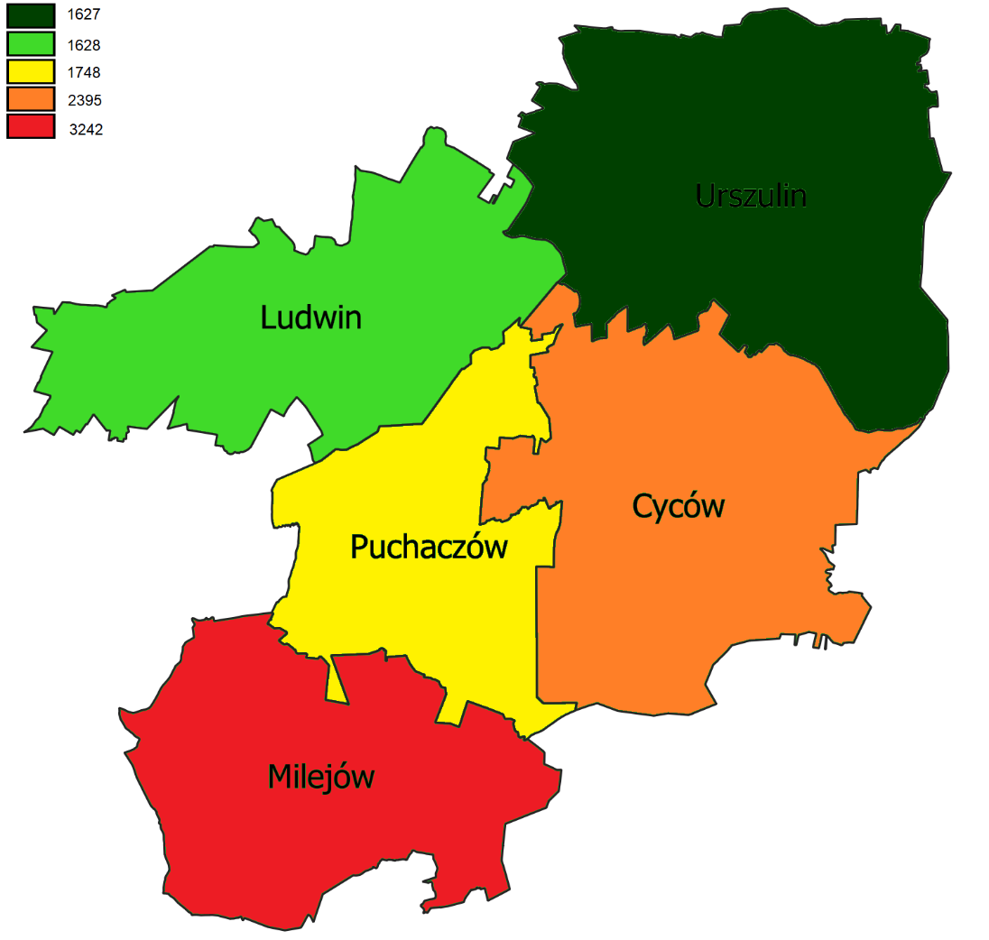
Źródło: opracowanie własne na podstawie danych Banku Danych Lokalnych GUS za 2019 rok

Wyzwania i kierunki rozwoju do 2030 roku:
- w związku z rozwojem turystycznym obszaru należy zapewnić dobry stan dróg, w tym na odcinkach o zwiększonym ryzyku niebezpieczeństwa dla pieszych o rowerzystów należy wprowadzić chodniki i ciągi pieszo-jezdne oraz oświetlić odcinki ciągów pieszo-jezdnych urządzeniami czerpiącymi energię ze źródeł odnawialnych
- w związku ze wzrostem liczby budynków mieszkalnych całorocznych i wypoczynkowych- letnich należy doinwestować system wodno-kanalizacyjny oraz zapewnić efektywny system zagospodarowania i odzysku odpadów (w tym biogazownie),
- do celów energetycznych budynków mieszkalnych i użyteczności publicznej należy wprowadzać energooszczędne rozwiązania (termomodernizacja) i urządzenia pozyskujące energię ze źródeł odnawialnych,
-

Gospodarka

Na terenie współpracy ponadlokalnej Zielone Zagłębie obszary wykorzystywane rolniczo stanowią niemal 69% powierzchni ogółem. Z Powszechnego Spisu Rolnego przeprowadzonego w 2010 r. (najnowsze dostępne dane) wynika, że w Zielonym Zagłębiu istniało 6 457 gospodarstw domowych, z czego ponad 89% utrzymywało się z działalności rolniczej. Uprawą roślin zajmowało się 4 662 gospodarstw rolnych. W każdej z gmin wśród upraw dominowały zboża (4 257 gospodarstw) oraz ziemniaki (2 088 gospodarstw). Najrzadziej uprawiane były rzepak (136 gospodarstw) oraz strączkowe (80 gospodarstw). W ogólnej liczbie gospodarstw rolnych, gospodarstwa o powierzchni powyżej 15 ha stanowiły 38%gospodarstw i to one nie znacznie dominują w powierzchni gospodarstw rolnych. Wyróżniają się również gospodarstwa o powierzchni do 1 ha włącznie, które stanowiły jedynie 2% wszystkich gospodarstw. Najmniejszą powierzchnię gospodarstw rolnych posiada Gmina Puchaczów – 6 486,57 ha. Dominują w niej gospodarstwa 5-10 ha oraz te powyżej 15 ha.

W latach 2015–2019 liczba podmiotów gospodarczych wpisanych do rejestru REGON na terenie obszaru współpracy ponadlokalnej Zielone Zagłębie wzrosła z poziomu 1 665 do 1 868, wykazując tym samym tempo wzrostu na poziomie 12%. Biorąc pod uwagę strukturę własności zdecydowanie dominowały przedsiębiorstwa z sektora prywatnego – w 2019 r. stanowiły 94% ogółu przedsiębiorstw. Podmioty gospodarcze na terenie Gminy Puchaczów stanowiły niemal 20% wszystkich podmiotów gospodarczych. Na terenie Zielonego Zagłębia nie ma przedsiębiorstw klasy wielkości: 250-999 pracowników. Jednocześnie na całym obszarze funkcjonalnym działa jeden podmiot zatrudniający powyżej 1 000 pracowników i jest do Kopalnia Węgla Bogdanka, działająca na terenie Gminy Puchaczów.
Analizując podmioty gospodarcze wg sekcji PKD można stwierdzić, że w całym analizowanym okresie, we wszystkich gminach wchodzących w skład Obszaru Współpracy Ponadlokalnej Zielone Zagłębie główną sekcją jest sekcja G: handel hurtowy i detaliczny, naprawa pojazdów samochodowych włączając motocykle. Stanowi ona ponad 20% wszystkich podmiotów gospodarczych. Drugą w kolejności jest sekcja F tj. budownictwo, które stanowi 17% wszystkich przedsiębiorstw. Najmniej przedsiębiorstw przypisanych jest do sekcji D: wytwarzanie i zaopatrywanie w energię elektryczną, gaz, parę wodną, gorącą wodę i powietrze do układów klimatyzacyjnych. Takich podmiotów na całym obszarze jest tylko 4.
Wskaźnik podmiotów gospodarczych wpisanych do rejestru REGON na 1 tys. ludności na terenie Obszaru Współpracy Ponadlokalnej Zielone Zagłębie w latach 2015–2019 (poza 2016 r. w którym odnotowano niewielki spadek) wzrastał i w 2019 r. wyniósł 59. O 13% (do poziomu 96) wzrosła również wartość wskaźnika podmiotów na 1 000 mieszkańców w wieku produkcyjnym, a o 10,7% (do poziomu 43,4) wzrosła wartość wskaźnika osób fizycznych prowadzących działalność gospodarczą na 1 000 ludności.

Rysunek 4 Podmioty gospodarki narodowej wpisane do rejestru REGON

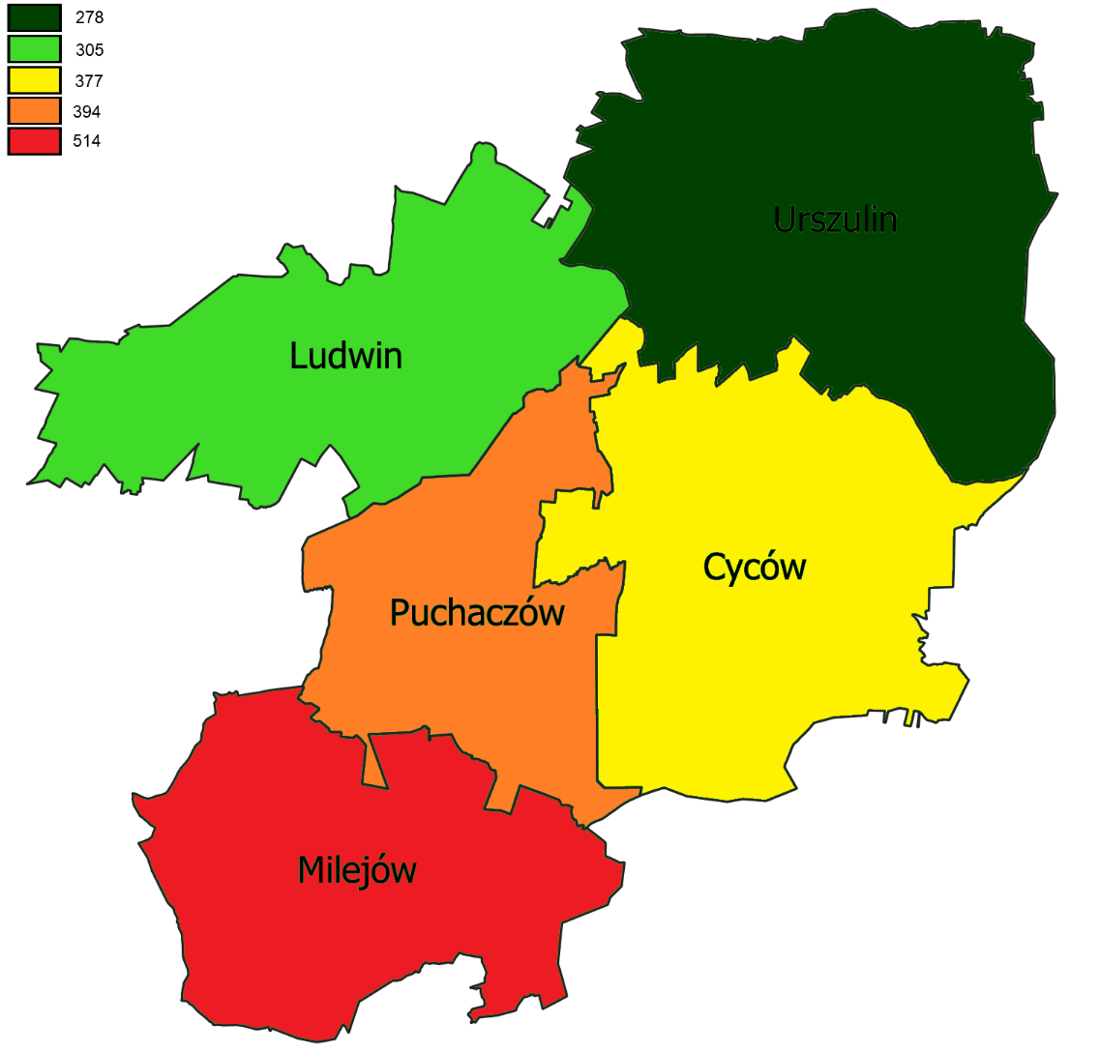
Źródło: opracowanie własne na podstawie danych Banku Danych Lokalnych GUS za 2019 rok
Wyzwania i kierunki rozwoju do 2030 roku:
- należy wspierać grupy producenckie, sieciować producentów i przetwórców, dywersyfikować produkcję rolną w tym dążyć do takiego łańcucha przetwórstwa, aby eksportować produkty rolne jak najbardziej przetworzone
- w związku z polityką odchodzenia od przemysłu węglowego należy wspierać przedsiębiorstwa wykorzystujące surowce do celów nieenergetycznych – np. przemysłu farmaceutycznego. Należy wspierać sektor przedsiębiorstw produkujących i montujących urządzenia wykorzystujące odnawialne źródła energii oraz tworzyć tzw. Zielone miejsca pracy – w tym celu należy wspierać inkubację przedsiębiorstw innowacyjnych i w sektorach „zielonych” oraz wyznaczać tereny inwestycyjne pod „zielone miejsca pracy”.

Doświadczenie w pozyskiwaniu środków unijnych

W latach 2014-2020 Gmina Ludwin pozyskała ponad 7 mln zł dofinansowania na realizację następujących projektów:
- Utworzenie nowych miejsc wychowania przedszkolnego w Piasecznie
- Game of Polesie
- Rozbudowa gminnej sieci wodociągowej w miejscowości Rogóźno i Zezulin Drugi niezbędnej do sprawnego i ciągłego dostarczania i zaopatrzenia w wodę infrastruktury turystycznej
- Budowa i modernizacja oświetlenia drogowego na terenie gminy Ludwin
- Energia ze Słońca w gminie Ludwin

W poprzedniej perspektywie finansowej zrealizowano następujące projekty inwestycyjne:

- Marketing gospodarczy Szlaku Jana III Sobieskiego na rzecz budowania dobrego wizerunku Lubelszczyzny
- Przedszkole wesołych krasnali
- Persona – reaktywacja
- Przedszkolandia - raj dla dziecka
- Szkoła kluczowych kompetencji
- Szkoła równych szans
- Szkoła nowych szans
- Szkoła nowych umiejętności
- Szkoła kluczowych umiejętności
- Indywidualizacja nauczania KL I-III
- Zagospodarowanie terenu Centrum Spotkań Kulturalnych w Ludwinie
Wyzwania i kierunki rozwoju do 2030 roku:
- należy kontynuować proces pozyskiwania zewnętrznych źródeł finansowania inwestycji gminnych,
- należy położyć nacisk na komplementarność projektów oraz pozyskiwanie dofinansowanie grupy przedsięwzięć z różnych źródeł finansowania (tzw. Projekt inwestycyjny powinien być wspierany przez projekty nieinwestycyjne),
- należy sieciować zadania gmin współpracujących we wspólne projekty – zapewni to dodatkową punktację z oceny wniosku oraz wpłynie na zmniejszenie kosztów zarządzania projektem i lepszą efektywność wskaźników oraz kosztów,
- należy powołać zespoły zadaniowe do spraw przygotowania wniosków aplikacyjnych z minimum półrocznym wyprzedzeniem przed złożeniem wniosku aplikacyjnego do instytucji ogłaszającej konkurs,
- należy zapewnić dokumentację projektową oraz niezbędne plany, strategie, programy, oceny środowiskowe i kosztorysy oraz pozwolenia wymagane jako załączniki do wniosku aplikacyjnego

Wizja, cel strategiczny i cele operacyjne oraz zidentyfikowane kluczowe projekty wdrożeniowe

Wizja, cel strategiczny oraz cele operacyjne są wynikiem prac diagnostycznych, warsztatów przeprowadzonych we wszystkich gminach leżących na terenie Obszaru Funkcjonalnego Zielone Zagłębie, w których brali udział przedstawiciele różnych sektorów oraz osoby zaangażowane i zainteresowane działaniami rozwojowymi, a także wizji rozwoju wypracowanej wspólnie z włodarzami poszczególnych jednostek.
Na podstawie analizy danych statystycznych oraz danych otrzymanych od pięciu urzędów gmin eksperci opracowali diagnozę stanu obecnego. Wnioski z analizy posłużyły do identyfikacji mocnych i słabych stron oraz czynników sukcesu i ewentualnej porażki realizacji strategii. Zidentyfikowane problemy, szanse i zagrożenia po uwzględnieniu potencjału obszaru doprowadziły ekspertów do sformułowania wizji.
Mając na uwadze dobór wizji odpowiadającej diagnozie oraz przyszłe działania marketingowe wyróżniające współpracę ponadlokalną na tle innych takich inicjatyw w województwie, wstępnie wyrażono aprobatę dla pomysły nazwanie obszaru Zielonym Zagłębiem. Nazwa „zagłębie” kojarzy się z obszarem wydobycia węgla, natomiast przymiotnik „zielone” wskazuje na niewątpliwy potencjał obszaru, możliwy do wykorzystania w celu rekreacji, wypoczynku, dbałości o środowisko naturalne, ale także rozwój usług okołoturystycznych, rekreacyjnych, kulturalnych czy sportowych. Zestawienie „zielone zagłębie” kojarzy się niewątpliwie z oksymoronem, rolą współpracujących jednostek samorządu terytorialnego, jest jednak realizacja takiej polityki rozwoju aby górniczy obszar funkcjonalny nie kojarzył się z zanieczyszczeniem środowiska i negatywnymi aspektami przemysłu węglowego, a wręcz przeciwnie. Gminy wspólnie dążą do tego aby „zielono-niebieski” potencjał obszaru, tj. okolice wielu cieków wodnych, jezior, terenów zielonych, obszarów chronionych, użytków rolnych był wykorzystany do rozwoju rolnictwa, usług turystycznych i rekreacji z uwzględnieniem zachowania walorów środowiska przyrodniczego.
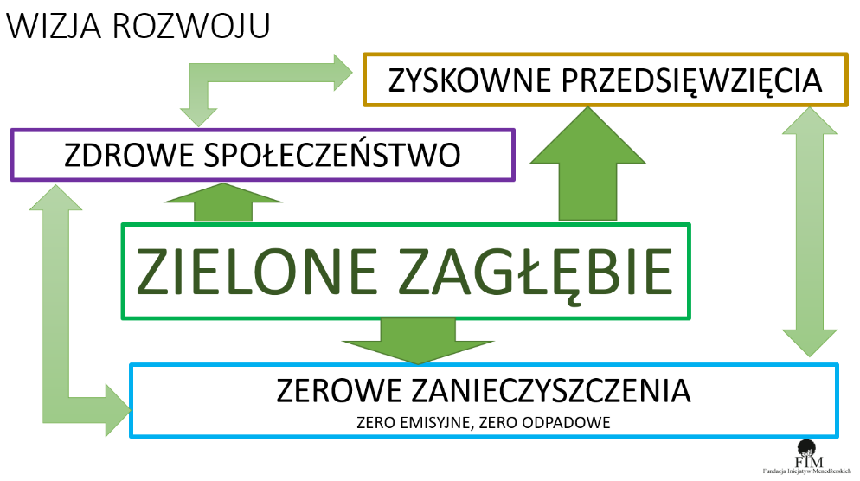
Wizja rozwoju ponadlokalnego obszaru współpracy gmin, którą nazywamy Zielonym Zagłębiem opiera się na trzech filarach (trzech „Z” rozumianych jako docelowy etap realizacji strategii „od A do Z” tj. zdrowym społeczeństwie, zyskownych przedsięwzięciach i zerowym zanieczyszczeniu). W odpowiedzi na sformułowaną wizję, zaproponowano 3 cele rozwojowe oraz realizujące te cele kierunki działań:
Innowacyjny rozwój gospodarki oparty na systemie edukacji, lokalnym potencjale przyrodniczym i sieciach powiązań
- Rewaloryzacja – zagospodarowanie przestrzeni na cele rekreacyjno-turystyczne, w tym zagospodarowanie terenów rekreacyjnych (zbiorników wodnych z otoczeniem, hałd pogórniczych, ścieżek przyrodniczych, tras pieszo-rowerowych, pól golfowych, parków linowych, pól golfowych, terenów tras dla quadów itp.),
- Wzbogacenie oferty turystycznej poprzez wyeksponowanie w ofercie walorów przyrodniczych, kulturowych (zabytki oraz wydarzenia kulturalne) oraz rekreacyjnych wraz z towarzyszącymi inwestycjami w tym zakresie [np. renowacja zabytków, tworzenie ścieżek dydaktycznych na obszarach chronionych, rozbudowa infrastruktury kultury, itp.],
- Wyznaczenie i uzbrojenie terenów inwestycyjnych pod przemysły strategiczne, w tym okołoturystyczny i usług sportowo-rekreacyjnych
- Współpraca z jednostkami badawczo-rozwojowymi – utworzenie instytucji otoczenia biznesu, w tym inkubatora zielonych miejsc pracy,
- Stworzenie warunków opieki nad dziećmi osób powracających na rynek pracy (punkty przedszkolne, kluby dziecięce, przedszkola)
- Realizacja dodatkowych zajęć edukacyjnych, system praktyk w przedsiębiorstwach strategicznych sektorów
- Pozyskiwanie dotacji na rozwój działalności gospodarczej w strategicznych sektorach,
- Rozwój przetwórstwa rolno-spożywczego, w tym specjalizacja upraw ekologicznych, ziół, warzyw i owoców,
Przeciwdziałanie wykluczeniu i profilaktyka, wsparcie grup defaworyzowanych

- Realizacja programów profilaktycznych w Zakładach Opieki Zdrowotnej (ZOZ), modernizacje budynków zakładów opieki zdrowotnej,
- Tworzenie systemów wsparcia i samopomocy,
- Współpraca z instytucjami rynku pracy oraz przedsiębiorstwami mająca na celu aktywizację grup zagrożonych wykluczeniem,
- Współpraca międzysektorowa mająca na celu wzrost standardu świadczenia usług społecznych,
- Tworzenie rodzinnych domów opieki dla dzieci (piecza zastępcza, kluby dziecięce), seniorów i osób niepełnosprawnych [w tym spółdzielnie socjalne, warsztaty terapii zajęciowej],
- Tworzenie infrastruktury wsparcia zdrowotnego - poradni psychologicznych, uzdrowisk, stref fitness i SPA,
- Realizacja działań aktywizujących grupy defaworyzowane.

Ochrona walorów środowiska i działania mitygacyjne (zapobiegawcze)

- Dalsza rozbudowa sieci wodno-kanalizacyjnej, modernizacja stacji uzdatniania wody i istniejących sieci,
- Zagospodarowanie zdegradowanych przestrzeni na cele turystyki, rekreacji i wypoczynku oraz rozwoju przedsiębiorczości usługowej,
- Modernizacja źródeł ciepła na mniej emisyjne, termomodernizacje obiektów użyteczności publicznej, inwestycje w odnawialne źródła energii,
- Tworzenie oczek wodnych i ogrodów deszczowych na terenach przy budynkach użyteczności publicznych, pogłębienie rowów przydrożnych i przepustów, zakup urządzeń ratowniczych i prewencyjnych,
- Edukacja ekologiczna,
- Inwestycje w alternatywne źródła energii (panele fotowoltaiczne i pompy ciepła) oraz przydomowe oczyszczalnie ścieków,
- Inwestycje w farmy fotowoltaiczne,
- Termomodernizacje budynków,
- Recycling i segregacja odpadów.

Kluczowe, ponadlokalne przedsięwzięcia obszaru funkcjonalnego Zielone Zagłębie
Projekty | Wskaźniki stan na rok 2030
Cel 1: Innowacyjny rozwój gospodarki oparty na systemie edukacji, lokalnym potencjale przyrodniczym i sieciach powiązań
Rekultywacja zdegradowanych terenów pogórniczych na obszar turystyczno-rekreacyjny wraz z infrastrukturą towarzyszącą  Zakres projektu:  zagospodarowanie terenów pogórniczych na miejsca aktywności turystyczno-rekreacyjno-zdrowotnej lokalnej społeczności obszaru funkcjonalnego gmin Puchaczów, Ludwin i Cyców, mieszkańców miasta Łęczna oraz turystów odwiedzających Pojezierze Łęczyńsko-Włodawskie poprzez utworzenie zintegrowanej infrastruktury turystyczno-rekreacyjno-zdrowotnej, w tym zbiorników wodnych i hałd pogórniczych wraz z zagospodarowaniem okolicznego terenu:  1) zbiornika wodnego na terenie gmin Puchaczów (pełniącego również funkcje ochrony przeciwpowodziowej) o powierzchni ok. 300 ha  2) zbiornika wodnego Stawek na terenie gminy Cyców,  3) zbiornika wodnego „Cyców” na terenie gminy Cyców, wraz z zagospodarowaniem terenów w obrębie wspomnianych zbiorników wodnych na cele rekreacyjne, społeczne i rozwoju przedsiębiorczości  4) zagospodarowanie zbiornika Szczecin na terenie gmin Ludwin i Puchaczów,  5) zagospodarowanie zbiornika Kobyłki (Gmina Ludwin),  6) zagospodarowanie hałdy ziemi po wykopaliskowej w miejscowości Bogdanka na wyciąg narciarski i trasy spacerowe.  Kolejnym elementem projektu będzie stworzenie jednostki budżetowej (zakładu komunalnego związku gmin) Centrum Rehabilitacji Leczniczej - miejsca dla osób, które wymagają pomocy w podratowaniu zdrowia. Wyposażony będzie w nowoczesny sprzętem z zakresu fizjoterapii. Centrum oferować będzie szeroką gamę zabiegów terapeutycznych zabiegi fizykalne (laseroterapia, magnetoterapia, prądy terapeutyczne, ultradźwięki, elektroterapia, promieniowanie i inne, masaże lecznicze klasyczne, limfatyczne, wirowe), kinezyterapia i inne. Planuje się otwarcie sanatorium , tężni oraz wykorzystanie wód fluorkowych w medycynie i branży kosmetycznej | Powierzchnia wspieranych zrekultywowanych gruntów – 2400 ha  Tereny zrekultywowane wykorzystywane jako tereny zielone, pod budowę mieszkań socjalnych lub pod działalność gospodarczą lub społeczną – 2400 ha
Pozyskiwanie nowych technologii poprzez współpracę z uczelniami lubelskimi.  Zakres projektu:  - przeznaczenie przez gminy terenu i środków finansowych na utworzenie inkubatora przedsiębiorczości,  - zlecenie uczelniom wyższym badań innowacyjnych w zakresie wykorzystania wód fluorkowych, czy wykorzystywaniu odnawialnych źródeł energii (słońce, geotermia) oraz przetwórstwie odpadów (w tym odpadów z paneli fotowoltaicznych, akumulatorów itp.)  - wsparcie start-upów w inkubatorze (usługi doradcze, księgowe, preferencyjne warunki najmu lokali). | Wytworzona zdolność inkubacji przedsiębiorstw – 50  MŚP korzystające z usług inkubatora przedsiębiorczości jeden rok po jego utworzeniu
Utworzenie strefy lub podstrefy ekonomicznej  jako alternatywy górnictwa  Zakres projektu:  - wyznaczenie lokalizacji,  - dostosowanie planów zagospodarowania przestrzennego  - wykup gruntów prywatnych  - uzbrojenie terenu  - negocjacje ze specjalnymi strefami ekonomicznymi dotyczące włączenia terenów do SSE  - prace legislacyjne (rozporządzenie Rady Ministrów)  - uruchomienie SSE lub jej podstrefy (podpisanie umów z przedsiębiorcami). | Powierzchnia wspieranych zrekultywowanych gruntów – 50 ha  Miejsca pracy utworzone we wspieranych podmiotach - 500
Cel 2: Przeciwdziałanie wykluczeniu i profilaktyka, wsparcie grup defaworyzowanych
Stworzenie sieci instytucji wsparcia grup zagrożonych marginalizacją i wykluczeniem społecznym  Zakres projektu:  - utworzenie w każdej Gminie Klubu Seniora i punktu opieki domowej dla Seniorów  - organizacja imprez kulturalno-oświatowych i rekreacyjnych  - wsparcie tworzenia ośrodków wsparcia dla seniorów i osób niepełnosprawnych  - wsparcie tworzenia punktów rehabilitacyjno-rekreacyjnych  oraz wypożyczalni sprzętu rehabilitacyjnego wspomagającego terapię | Liczba utworzonych Klubów Seniora – 5  Liczba odbiorców usług społecznych – 80 osób (minimum)  Liczba miejsc w nowych ośrodkach wsparcia (dziennych i całodobowych) – 30  Liczba osób korzystających z form rehabilitacji - 80
Cel 3: Ochrona walorów środowiska i działania mitygacyjne (zapobiegawcze)

Czyste Zielone Zagłębie – Racjonalna Gospodarka Odpadami  Zakres projektu:  Utworzenie PSZOK, biogazowni odpadów, wspólny przetarg na odbiór odpadów  - budowa elektrociepłowni na biogaz rolniczy o mocy elektrycznej do 1 MW i cieplnej do 1 MW | - liczba punktów PSZOK: minimum 3  - liczba nowych biogazowni: minimum 1  Dodatkowa zdolność wytwarzania energii odnawialnej (energii cieplnej) 1 MW 1
Zielona energia w Zielonym Zagłębiu  Zakres projektu:  - budowa farmy fotowoltaicznej w miejscowości Zawadów (3MW),  - budowa farmy fotowoltaicznej na terenach planowanej elektrowni Stara Wieś (powierzchnia ok. 40 ha) o mocy do (15MW)  - budowa farmy fotowoltaicznej na terenach rekultywowanej niecki wysypiska w Starej Wsi (powierzchnia ok. 3 ha)  - budowa farmy fotowoltaicznej w wybranej miejscowości gminy Cyców o mocy 3 MW  - budowa 2 farm fotowoltaicznych do 1 MW w wybranych miejscowościach gmin: Puchaczów, Ludwin,  - montaż instalacji do mocy 40kW na 60 budynkach użyteczności publicznej,  - montaż minimum w 1300 gospodarstwach domowych (do mocy 40kW),  - wykorzystanie energii geotermalnej w 10 budynkach użyteczności publicznej oraz 60 gospodarstwach domowych  - montaż instalacji do ładowania samochodów elektrycznych (10 sztuk)  - montaż magazynów energii (10 sztuk) | Dodatkowa zdolność wytwarzania energii odnawialnej (w tym: energii elektrycznej, energii cieplnej) 82,7 MW (w tym 1,18 MW energii cieplnej i 82,52 MW energii elektrycznej)  Wytworzona energia odnawialna ogółem (w tym: energia elektryczna, energia cieplna) 66,956 MW (w tym 0,94 MW energii cieplnej i 66,016 energii elektrycznej)  (80% wskaźnika dot. dodatkowej zdolności wytwarzania energii odnawialnej)  Energia odnawialna: zdolność wytwórcza przyłączona do sieci (operacyjna) 82,52 MW

Projekty uzupełniające wg celów operacyjnych
Cel 1: Innowacyjny rozwój gospodarki oparty na systemie edukacji, lokalnym potencjale przyrodniczym i sieciach powiązań
Projekty samorządowe/publiczne | Projekty prywatne
- Stworzenie warunków opieki nad dziećmi osób powracających na rynek pracy (punkty przedszkolne, kluby dziecięce, przedszkola)  - Realizacja dodatkowych zajęć edukacyjnych, system praktyk w przedsiębiorstwach strategicznych sektorów  - Wyznaczenie i uzbrojenie terenów inwestycyjnych pod przemysły strategiczne, w tym okołoturystyczny i usług sportowo-rekreacyjnych  - Zagospodarowanie terenów rekreacyjnych innych niż wskazanych w projekcie kluczowym (zbiorników wodnych z otoczeniem, hałd pogórniczych, ścieżek przyrodniczych, tras pieszo-rowerowych, parków linowych, pól golfowych, terenów tras dla quadów itp.) | - Pozyskiwanie dotacji na rozwój działalności gospodarczej w strategicznych sektorach,  - Współpraca z jednostkami badawczo-rozwojowymi,  - Rozwój przetwórstwa rolno-spożywczego, w tym specjalizacja upraw ekologicznych, ziół, warzyw i owoców,
Cel 2: Przeciwdziałanie wykluczeniu i profilaktyka, wsparcie grup defaworyzowanych
Projekty samorządowe/publiczne | Projekty prywatne
- Realizacja programów profilaktycznych w ośrodkach zdrowia  - Tworzenie systemów wsparcia i samopomocy  - Współpraca z instytucjami rynku pracy oraz przedsiębiorstwami mająca na celu aktywizację grup zagrożonych wykluczeniem  - Współpraca międzysektorowa mająca na celu wzrost standardu świadczenia usług społecznych  - Wyznaczenie i utworzenie tras pieszo-rowerowych (z potrzebną infrastrukturą parkingów, wypożyczalni rowerów, miejscami piknikowymi, postojowymi bezpiecznymi przejściami itp.) w celu zapewnienia miejsc do aktywnej rekreacji i wypoczynku. | - Tworzenie rodzinnych domów opieki dla dzieci (piecza zastępcza, kluby dziecięce), seniorów i osób niepełnosprawnych [w tym spółdzielnie socjalne, warsztaty terapii zajęciowej],  - Tworzenie infrastruktury wsparcia zdrowotnego - poradni psychologicznych, uzdrowisk, stref fitness i SPA  - Realizacja działań aktywizujących grupy defaworyzowane
Cel 3: Ochrona walorów środowiska i działania mitygacyjne (zapobiegawcze)
Projekty samorządowe/publiczne | Projekty prywatne
- Dalsza rozbudowa sieci wodno-kanalizacyjnej, modernizacja stacji uzdatniania wody i istniejących sieci,  - Zagospodarowanie zdegradowanych przestrzeni na cele turystyki, rekreacji i wypoczynku oraz rozwoju przedsiębiorczości usługowej  - Modernizacja źródeł ciepła na mniej emisyjne, termomodernizacje obiektów użyteczności publicznej, inwestycje w odnawialne źródła energii  - Tworzenie oczek wodnych i ogrodów deszczowych na terenach przy budynkach użyteczności publicznych, pogłębienie rowów i przepustów, zakup urządzeń ratowniczych i prewencyjnych,  - Edukacja ekologiczna | - Inwestycje w alternatywne źródła energii (panele fotowoltaiczne i pompy ciepła) oraz przydomowe oczyszczalnie ścieków  - Inwestycje w farmy fotowoltaiczne  - Termomodernizacje budynków  - Recycling i segregacja odpadów

Lista gminnych, kluczowych projektów inwestycyjnych zdiagnozowanych na etapie konsultacji:

- e-usługi w administracji samorządowej podczas realizacji spraw przez mieszkańców - stworzenie platformy do zdalnego załatwiania spraw przez stałych mieszkańców gminy oraz mieszkańców sezonowych (właścicieli domków letniskowych), którzy na stałe mieszkają w innych gminach
- zapewnienie placówek wychowawczych, żłobków, przedszkoli na terenie gminy
- wyposażenie placówek w nowoczesny sprzęt edukacyjny pozwalający rozwijać zajęcia pozalekcyjne dla dzieci i młodzieży
- wyposażenie placówek oświatowych w infrastrukturę oświatową: boiska, sale gimnastyczne
- rozbudowa biblioteki wraz z budową przedszkola w Zezulinie
- budowa infrastruktury turystycznej: parkingi, sanitariaty, promenady, mola w tym wokół jezior Piaseczno i Łukcze
- sieci informatyczne z dostępem do bezpłatnego internetu - budowa hot-spotów w miejscach odwiedzanych przez turystów
- łączenie dróg gminnych ważnych ze względów turystycznych - utwardzenie dróg lokalnych łączących obszary turystyczne (do tej pory nie zrobiono tego, ponieważ te drogi nie łączą obszarów zamieszkiwanych przez stałych mieszkańców gminy)
- zagospodarowanie zastoisk wodnych powstałych w wyniku eksploatacji górniczej - zagospodarowanie na cele rekreacyjne zastoisk wodnych (zbiornik Szczecin w miejscowości Kobyłki oraz zbiornik na granicy miejscowości Kobyłki i Kaniwola)
- modernizacja i zwiększenie wydajności sieci wodociągowych i kanalizacyjnych w związku licznymi inwestycjami na terenie gminy
- zagospodarowanie przestrzenne Ludwina

(…) do konsultacji
Ostateczne tytuły projektów i przedsięwzięć, z uwzględnieniem kierunków strategicznych i projektów kluczowych, zostaną za zgodą rady gminy Ludwin wpisane do Wieloletniej Prognozy Finansowej Gminy Ludwin w terminach przewidzianych dla procesu uchwalania i zmiany budżetu Gminy Ludwin.

Spis ilustracji
Rysunek 1 Mapa Gminy Ludwin 2
Rysunek 2 Gęstość zaludnienia 3
Rysunek 3: Zasoby mieszkaniowe 8
Rysunek 4 Podmioty gospodarki narodowej wpisane do rejestru REGON 10

